Trabajo Metodología de Investigación

Nombre Del proyecto: Hexajedrez
Integrantes:
- Espejo Mezzabotta, Giuliano
- Lencinas Berenguer, Raúl Alejandro
- Maureira, Ezequiel Jesús
- Santilli, Elias Vicente
- Valdearenas, Leandro Javier
- Varberde Thompson, Francisco Alejandro
Nombre del cursado:
- Tecnicatura Universitaria en Programación, 1er año, 2do semestre Turno Tarde.
- Asignatura: Metodología de la Investigación
- Profesor: Ing. Carlos Rodríguez
Nombre de la Institución:
- UTN - Universidad Tecnológica Nacional - Facultad Regional de Mendoza

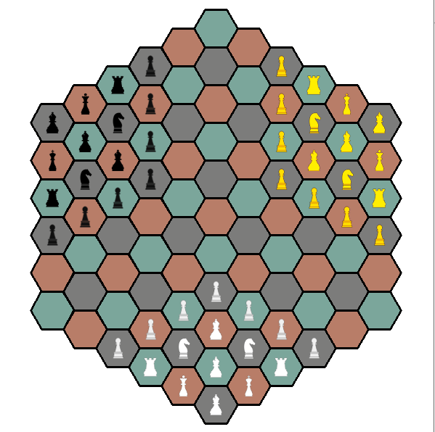

Contenido

Descripción

En este trabajo, presentamos el desarrollo de un juego de computadora llamado HEXajedrez, que simula el Ajedrez Hexagonal de mesa, el cual es una variante del famoso juego Ajedrez que se juega en un tablero formado por celdas hexagonales en lugar de cuadradas. El objetivo del proyecto consiste en programar este juego en el lenguaje Python sin conocimientos previos del mismo y que pueda ser ejecutado desde una máquina virtual con Ubuntu 22.04.
Dicha aplicación debe ser capaz de poder iniciar una partida con reglas adaptadas a esta nueva versión de ajedrez. Se podrá iniciar una partida :
- 1 persona vs 1 persona
- 1 persona vs 1 persona vs 1 persona
- 1 persona vs 1 bot
- 1 persona vs 1 bot vs 1 bot
Objetivo
Nuestro objetivo es crear un juego divertido y desafiante que pueda ser disfrutado por aficionados al Ajedrez y a los juegos de estrategia en general, además de aprender a trabajar en equipo con un lenguaje desde cero y relacionarlo con los fundamentos de la investigación, así como utilizar la metodología de trabajo Scrum.
Planificación
La planificación del proyecto se fue realizando en la aplicación Jira, donde se establecen las tareas a realizar, las cuales se distribuyen según el tiempo y esfuerzo que requieren:

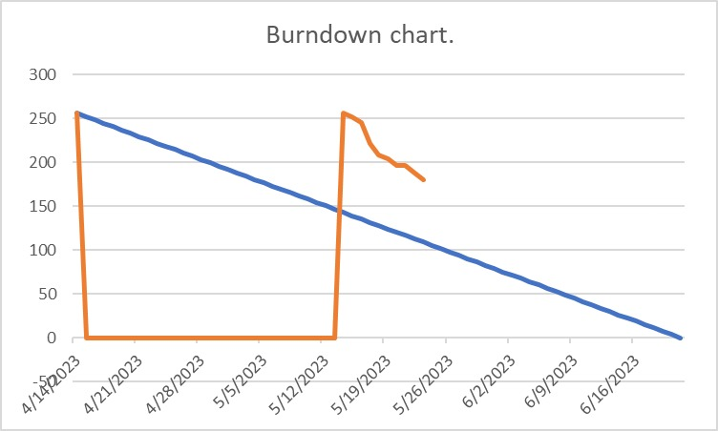
El diagrama muestra las tareas a realizar según su prioridad y tiempo de trabajo.
(https://valdearenasleandro.atlassian.net/jira/software/projects/HEX/boards/1/roadmap)

Link del Jira: https://valdearenasleandro.atlassian.net/jira/software/projects/HEX/boards/1
Actividades realizadas en jira hasta el momento:
- Hacer presentación [Tarea larga]
- Crear cuentas GIT [Tarea corta]
- Organizar GIT [Tarea larga]
- Creación del Main(pantalla principal) [Tarea media]
- Creación de boton.py, implementación de camelcase, botones y menù [Tarea media]
- Modificación del menù y corrección de errores [Tarea corta]
- Cambio de fuentes, centralizado de imágenes [Tarea corta]
- Actualización a clase Juego [Tarea corta]
- Modificar el Juego y agregar el fondo respectivo [Tarea corta]
- Crea el tablero [Tarea corta]
- Crear las piezas y modalidad 1 vs. 1 [Tarea larga]
- Agregar los movimientos de las piezas [Tarea larga]
- Actualizar movimientos de los peones [Tarea media]
- Turnos y estados de jaque [Tarea media]
- Arreglar turnos y agregar funcionalidades extras de los peones(promoción y movimiento inicial) [Tarea corta]
- Agregar registro de movimientos [Tarea corta]
- Renombrar clase casilla [Tarea corta]
- Simplificar movimientos de peones [Tarea corta]
TAREAS A FUTURO
- Terminar los menús de opciones y de pausa
- Agregar pantallas de créditos y opciones
- Desarrollar modo de juego de tres jugadores
- Desarrollar la inteligencia artificial
- Pruebas y resultados
- Agregar retoques audiovisuales
Al momento de realizar este informe, se han realizado los objetivos relacionados al modo de juego de uno contra uno, donde se puede jugar contra otra persona en la misma PC. Este modo de juego se encuentra completo, teniendo el tablero, piezas, y movimientos finalizados.
En cuanto a los objetivos aún no realizados podemos mencionar: desarrollar la inteligencia artificial, desarrollar los modos de juego de tres jugadores, agregar sonidos, implementar un menú de victoria/derrota, y arreglar los defectos del programa. Estos objetivos se irán desarrollando en las siguientes semanas hasta la fecha de entrega del proyecto.
Se realizó la repartición de roles de la siguiente manera:
- Rodríguez, Carlos: Product Owner.
- Lencinas, Alejandro Raúl: Scrum Master.
- Varberde, Francisco: Tester y desarrollador.
- Espejo, Giuliano: Tester y desarrollador.
- Valdearenas, Leandro Javier: Tester y desarrollador.
- Santilli, Elias: Tester y desarrollador.
- Maureira, Ezequiel Jesús: Tester y desarrollador.
Repositorio Github

Repositorio

https://github.com/raullencinas-frm-utn/Hexajedrez

Cuentas

- giuliano.espejo@alumnos.frm.utn.edu.ar
- leandro.valdearenas@alumnos.frm.utn.edu.ar
- raul.lencinas@alumnos.frm.utn.edu.ar
- francisco.varberde@alumnos.frm.utn.edu.ar
- ezequiel.maureira@alumnos.frm.utn.edu.ar
- elias.santilli@alumnos.frm.utn.edu.ar

Commits significativos de cada usuario:
- Raúl Lencinas (13 de Abril): Initial
- Francisco Varberde (13 de Abril): Agregar nombre al txt.
- Francisco Varberde (14 de Abril): Eliminando archivos del Main.
- Leandro Valdearenas (19 de Abril): Revertir “Eliminando archivos del Main.”
- Leandro Valdearenas (19 de Abril): Agregada presentación de Hexajedrez en LibreOffice.
- Giuliano Espejo (19 de Abril): Edición de txt con información de integrantes.
- Elias Santilli (19 de Abril): Modificación de nombres.
- Giuliano Espejo (19 de Abril): Se añade documentos y capturas de pantalla.
- Giuliano Espejo (16 de Mayo): Creación del Main.
- Francisco Varberde (16 de Mayo): Menú opciones. (‘creación de boton.py
, implementación de camelcase y funciones, Integración de menú, botones, etc’)
- Ezequiel Maureira (16 de Mayo): Crear el menú de pausa.
- Elias Santilli (16 de Mayo): Modificación del menú y corrección de errores.
- Giuliano Espejo (16 de Mayo): Adición de comentarios y nomenclatura.
- Leandro Valdearenas (17 de Mayo): Cambio de fuentes e imágenes centralizada, creación de clase imagen.
- Raúl Lencinas(17 de Mayo): se modifico hexajedrez.py para el cambio de fuente y usar una fuente diferente para el texto, y para modificar la forma que se cambia el tamaño de las imágenes. Se modifico hexajedrez.py para importar juego y llamar a su método de inicio cuando de hace clic en el botón. Se agrego juego.py con un método estático llamado inicial que imprime “juego iniciado”.
- Francisco Alejandro Varberde(17 de Mayo): Actualización clase juego.
- Raúl Lencinas(17 de Mayo): Se modifico HEXajedres/juego.py para agregar una GUI de información en el lado derecho del tablero de juego. Se agregaron dos imágenes, Fondo_Estado.jpg y Fondo_Juego.jpg para usar como fondo para el juego y la GUI. Se modifico juego.py para agrega una GUI de información y dibujar una linea que se separe el tablero del juego de la GUI.
- Elias Santilli(17 de Mayo): Creación del tablero y casillas.
- Ezequiel Maureira(18 de Mayo): Se agrego el 1 contra 1.
- Giuliano Espejo (18 de Mayo): Movimientos de piezas.
- Francisco Alejandro Varberde(20 de Mayo): Se actualizo el archivo tablero.py y pieza.py.
- Elias Santilli(20 de Mayo): Actualización de clase juego.
- Raúl Lencinas(22 de Mayo): Se modifico juego.py para corregir errores y agregar nuevas funciones, como promover peones a reinas, verificar el jaque mate y verificar el jaque después de un movimiento.
- Ezequiel Maureira (22 de Mayo): Adición de estado, performance de juego.
- Elias Santilli (23 de Mayo): Renombrar clase hexCasilla a hexCelda.
- Leandro Valdearenas (23 de Mayo): Movimientos de peones simplificados.
- Ezequiel Maureira (24 de Mayo ): Update README.md.
- Elias Santilli (6 de junio): Agrego al menú de opciones, la opción de como jugar.
- Francisco Alejandro Varberde (6 de junio): Arreglo y actualización de menú pausa y opciones.
- Ezequiel Maureira (6 de junio): Arreglo del menú de opciones e implementación de sonido y música.
- Leandro Valdearenas (7 de junio): Se agregaron los bots al juego.
- Ezequiel Maureira (7 de junio): Mejora de bot, finalizaciones de juego y arreglos visuales.
- Giuliano Espejo (7 de junio): Creación botón deshacer, se realizó el guardado de información.
- Elias Santilli(11 de junio): Actualización del sonido del juego.
- Raul Lencinas(11 de junio): Actualización y optimización graficas.
- Leandro Valdearenas (11 de junio): Realización de métodos de dibujar texto y créditos en otra clase.
- Ezequiel Maureira (11 de junio): Se portan métodos a la clase metodo y mejoro del bot.
- Francisco Alejandro Varberde(11 de junio): Adaptación resposiva de pantalla de la apliación y se agrega empate.
- Francisco Alejandro Varberde(11 de junio): Arreglo de problemas de pantalla y pulido de comentarios.

Software Utilizado

Herramientas usadas:
Las herramientas y tecnologías utilizadas en este desarrollo fueron elegidas por sus amplios usos y ventajas. Entre estas herramientas encontramos:
Git: Es un software de control de versiones diseñado por Linus Torvalds, que permite el trabajo en equipo a través de ramas y commits, donde cada cambio realizado en el proyecto se ve registrado en el mismo. Es el software que consideramos más apropiado para el control de versionado y trabajo en grupo.
Jira: Jira es una aplicación de control de logros, objetivos, y tareas a realizar en un proyecto en equipo. Será utilizada para registrar los objetivos del proyecto y el estado en el que se encuentran en el momento actual.
Python: Es el lenguaje de programación que fue elegido a la hora de codificar el programa, ya que es muy amplio y mundialmente conocido. Se lo eligió también ya que ninguno de los participantes del equipo de desarrollo tenía algún conocimiento sobre el mismo y consideramos la oportunidad de aprender un nuevo lenguaje, propiamente, oportuna.
Pygame: Es un conjunto de módulos de Python que proporciona utilidades muy útiles para Python. Estas utilidades serán utilizadas para crear el programa, dibujar las piezas, detectar las acciones del usuario, y demás.
Visual Studio Code: Es un entorno de desarrollo que permite trabajar sobre el lenguaje Python, y serán utilizados para desarrollar el programa. A su vez, utilizamos extensiones para Visual Studio Code que nos permiten trabajar de forma más eficiente:
- Python: Visual Studio Code requiere una extensión oficial para poder ejecutar Python.
- Live Share: Una extensión que permite la edición simultanea sobre un mismo código. Esto nos Facilita debatir y coordinar los cambios a realizar, brindando la oportunidad de editar el código simultáneamente en tiempo real.
Captura de Impress

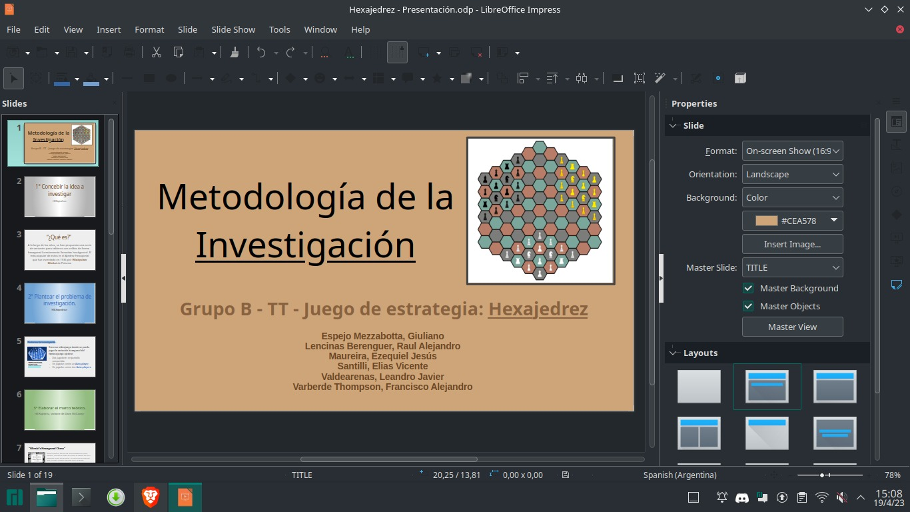

Captura de Jira

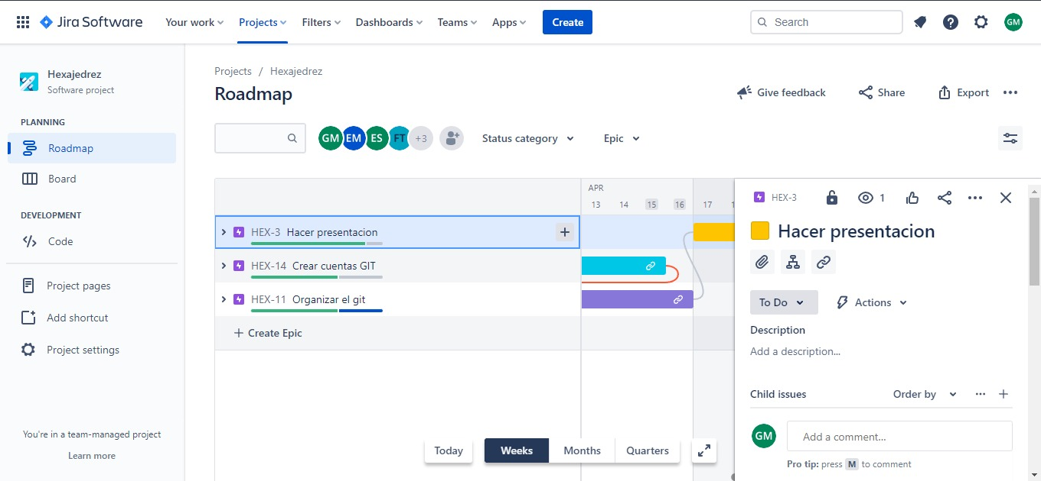

Captura Visual

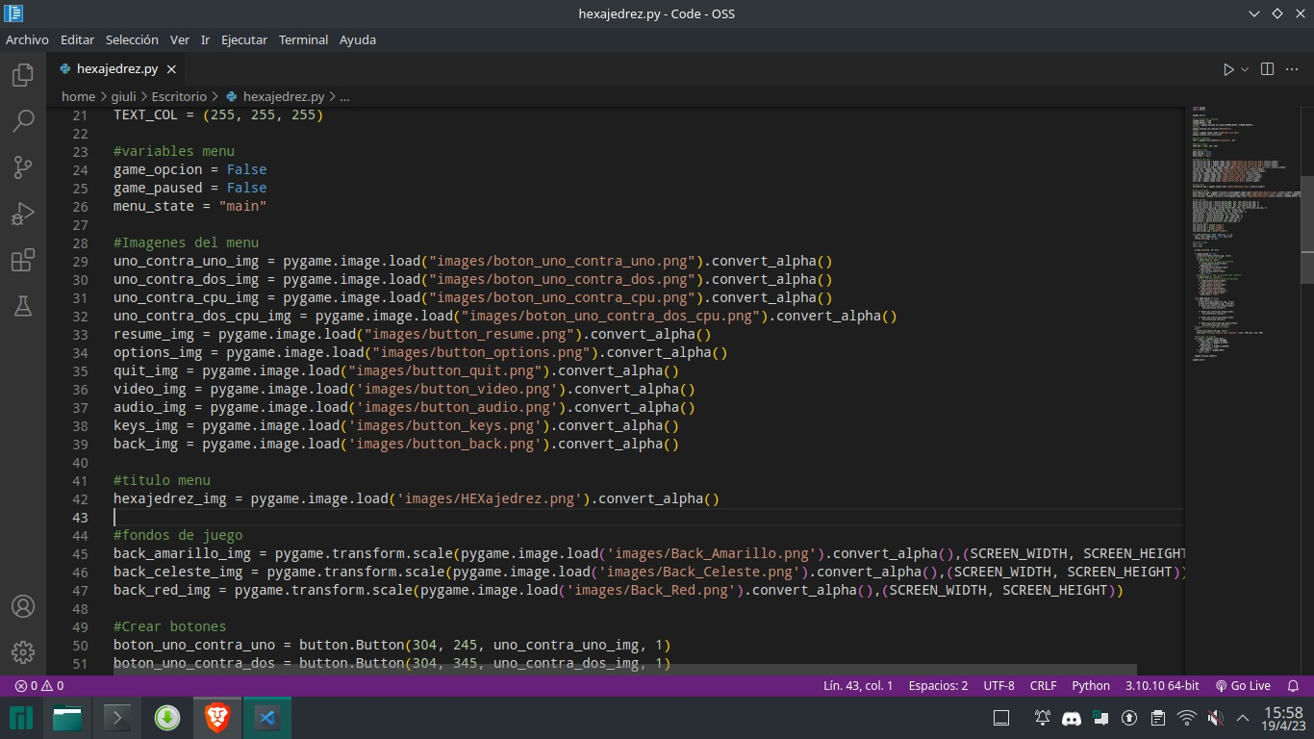

Captura de Gimp

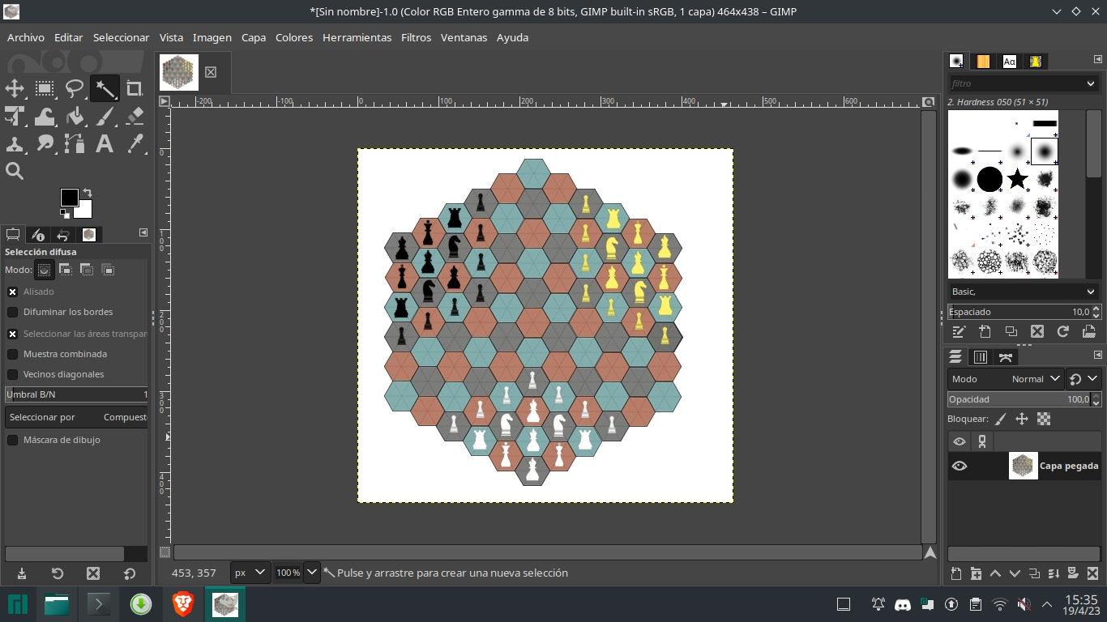

Instructivo de instalación en Ubuntu 22.04

- Se recomienda cambiar la resolución de pantalla a 1360 x 768 o superior.
- Se utiliza el comando “sudo apt install git” para instalar Git.
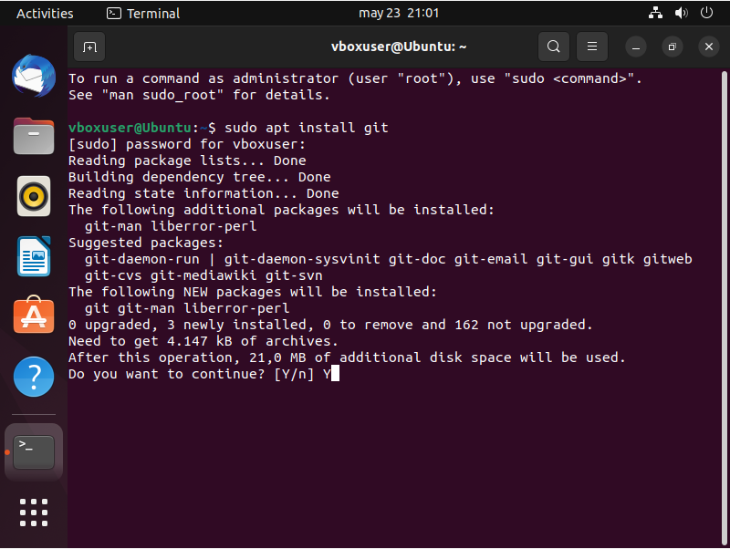
- Se utiliza el comando “git clone https://github.com/raullencinas-frm-utn/Hexajedrez.git” para descargar el repositorio en el sistema.
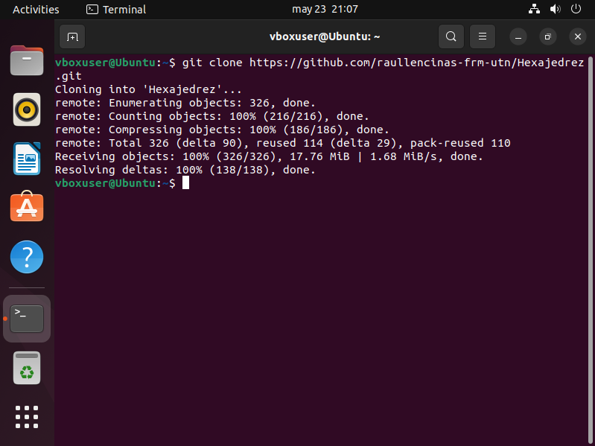
- Se utiliza el comando “cd Hexajedrez/HEXajedrez” para abrir la carpeta del repositorio.
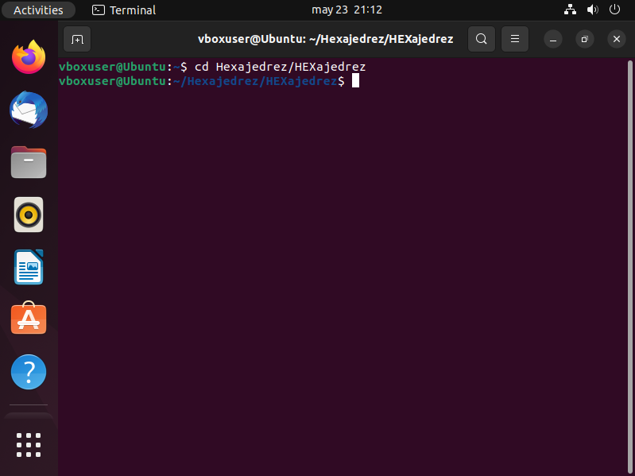

- Se instala la biblioteca pip de python con el comando “sudo apt-get instal python3-pip”.
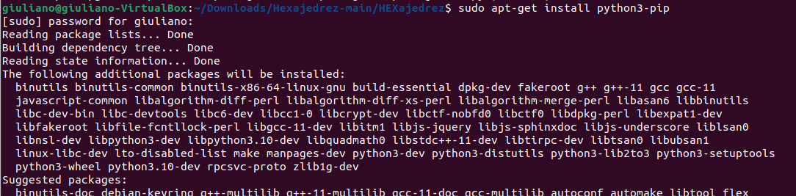
- Se instala pygame con el comando “pip install pygame”.
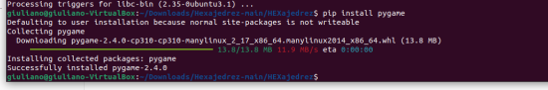
- Se instala Visual Studio Code con el comando "wget -O vscode.deb https://go.microsoft.com/fwlink/?LinkID=760868".
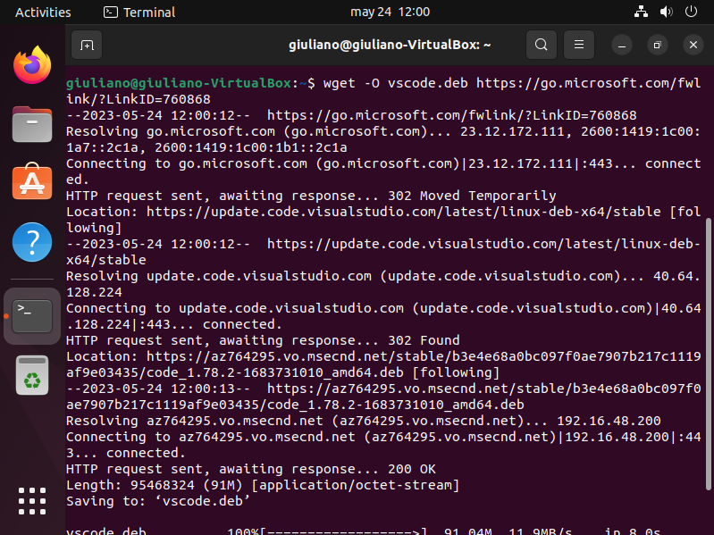
- Se instala el paquete ".deb" con el comando "sudo dpkg -i vscode.deb".
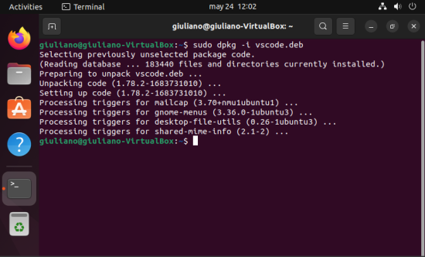

- En caso de que falten dependencias usar el comando "sudo apt-get install -f".
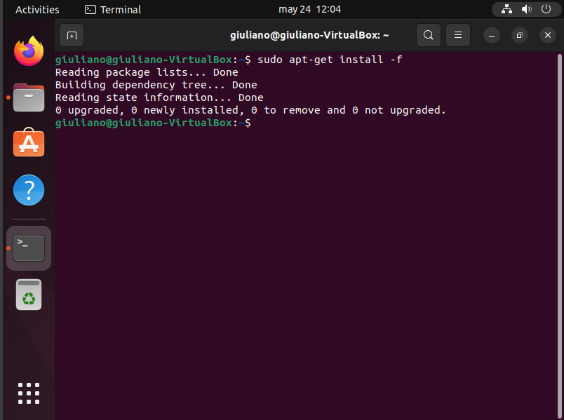
- Para abrir Visual Studio Code se escribe el comando "code".
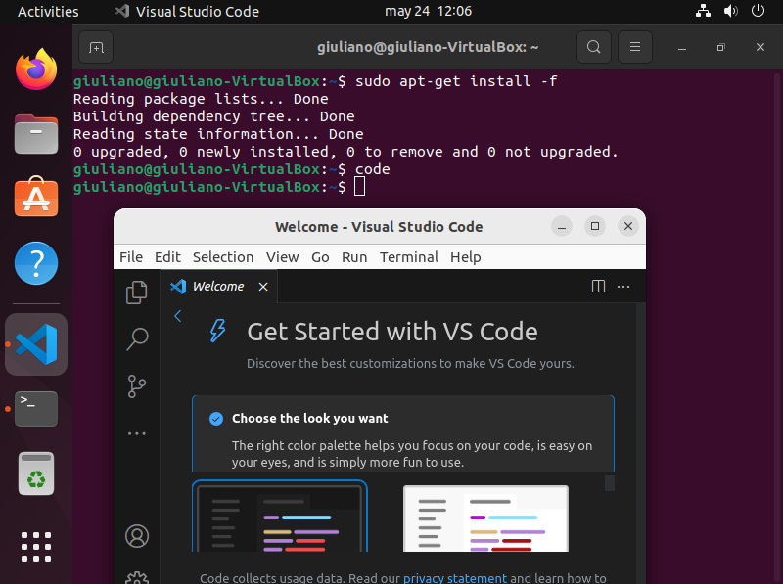
- Una vez en Visual nos dirigimos al apartado de extensiones.
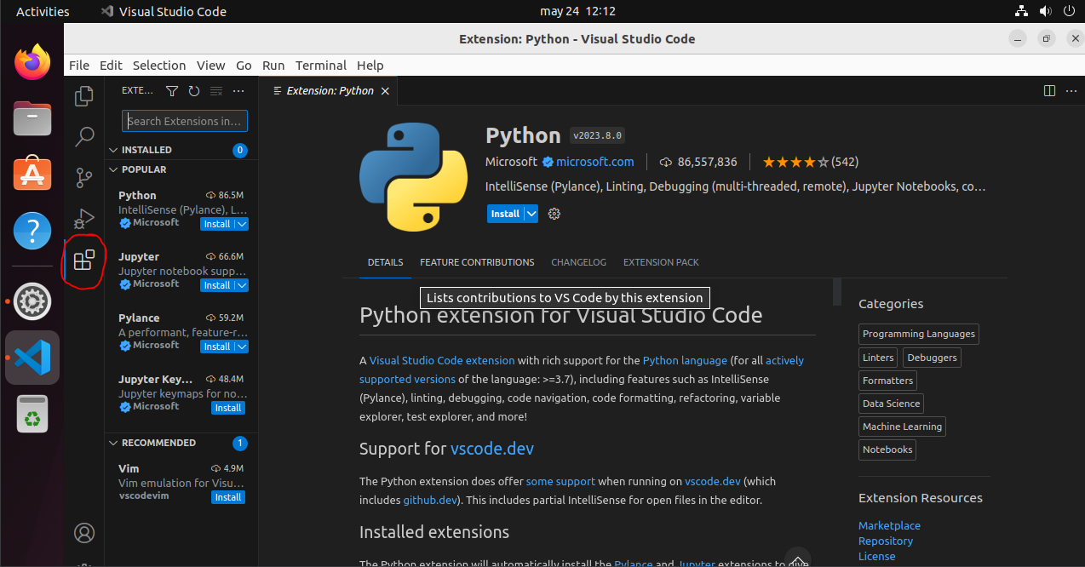
- Una vez allí se busca la extensión de python y se presiona el botón "Install".
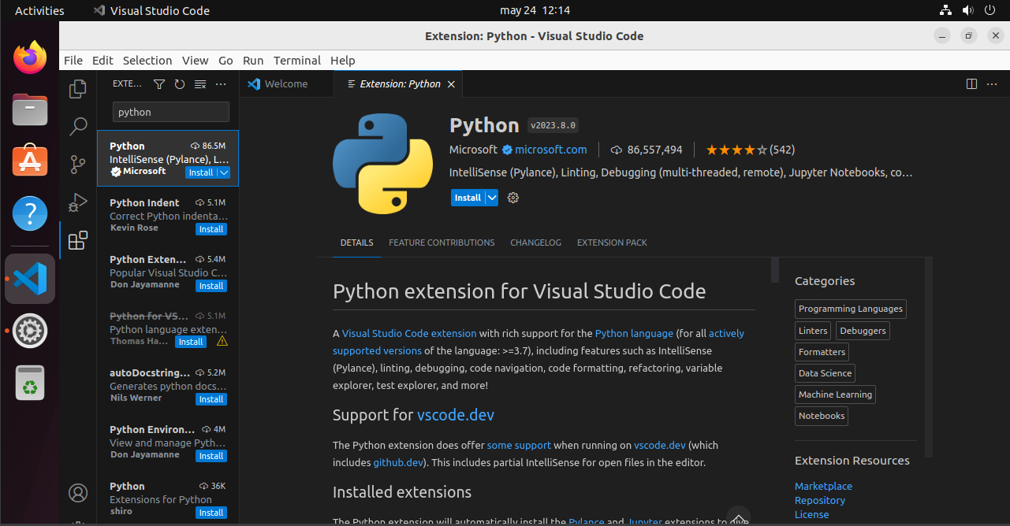
- Una vez la extensión instalada, se busca la carpeta del proyecto en File --> Open Folder.
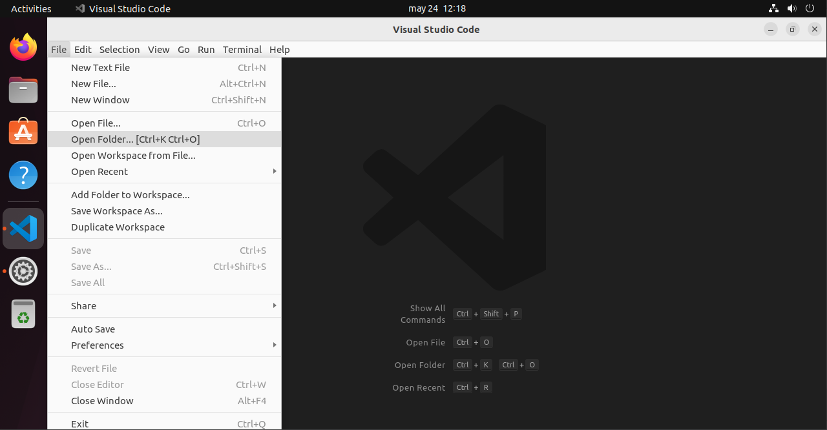
- Buscamos la ubicación del proyecto y abrimos la carpeta HEXajedrez, haciendo click en el botón "Open".
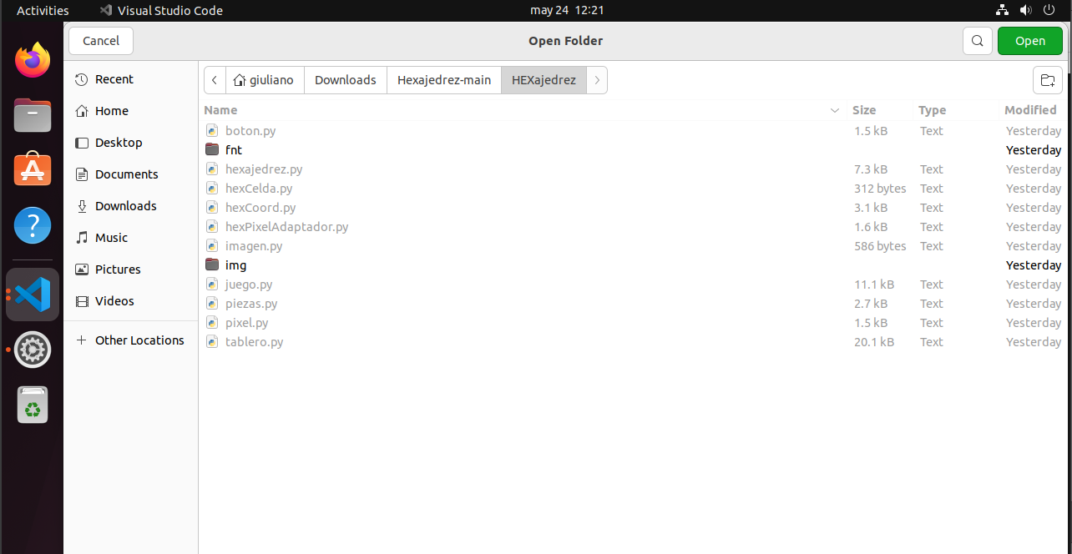
- Cuando Visual Studio Code pregunta si confía en los autores presionar "Yes, I trust the authors".
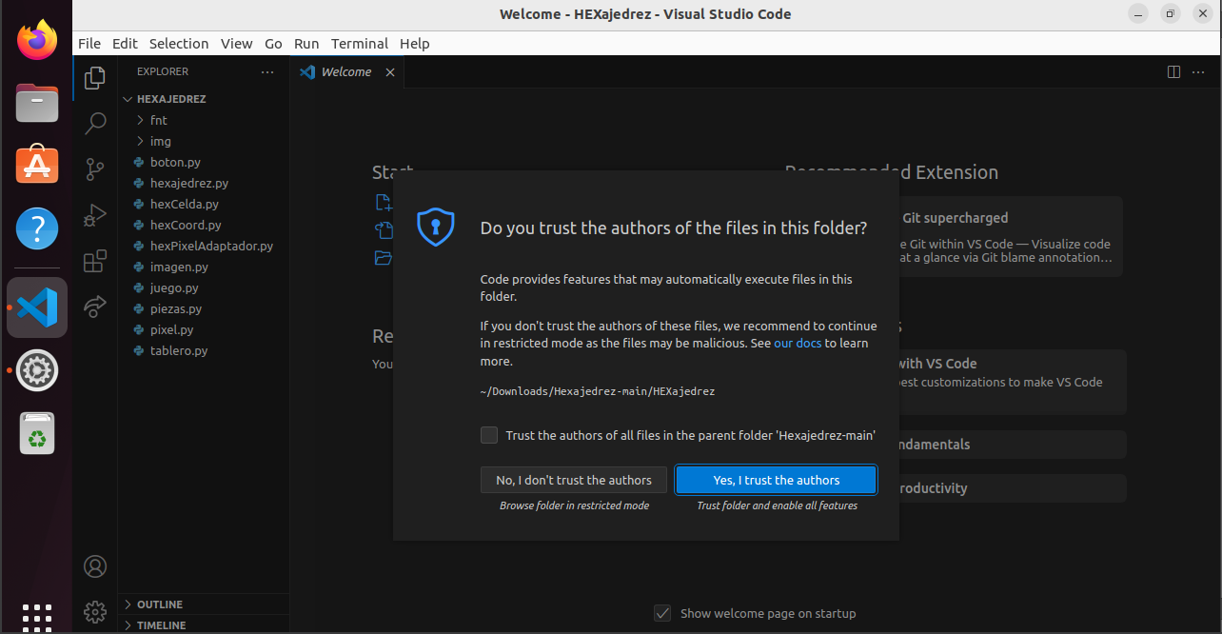
- En caso de que aparezca un cartel similar a que se muestra presionar install.
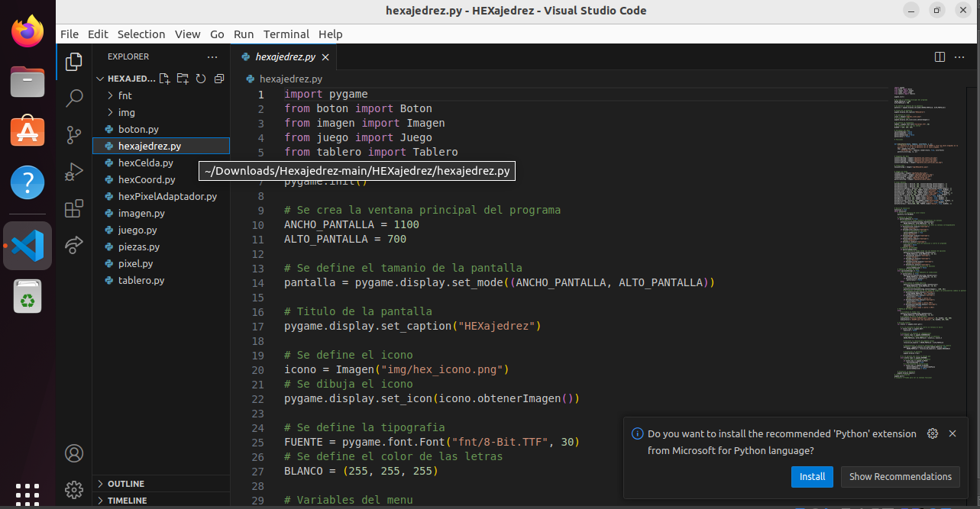
- Hacer doble click en el archivo "hexajedres.py" para abrir el archivo en el editor.
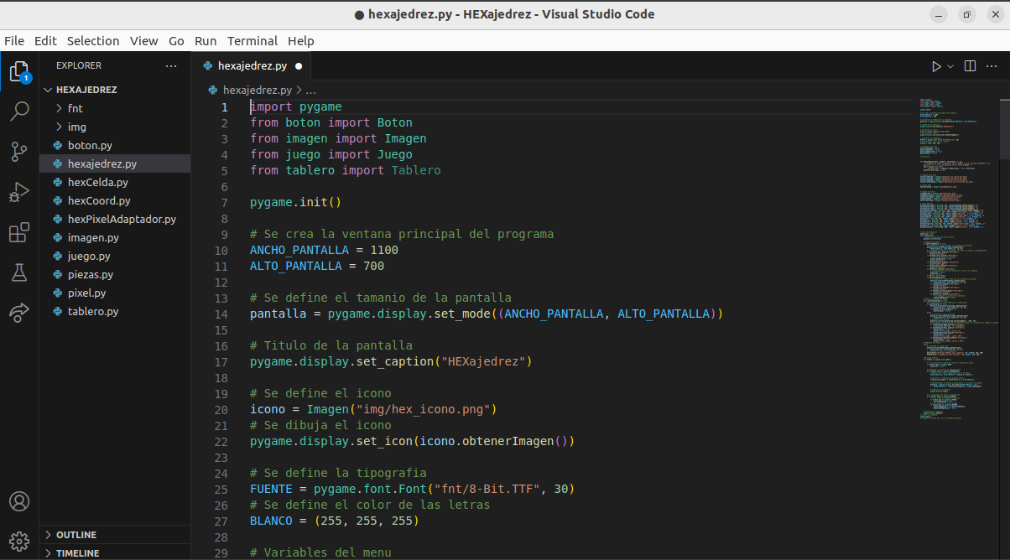
- Para ejecutar el programa se debe hacer click en el triángulo situado en la parte superior derecha de la pantalla.
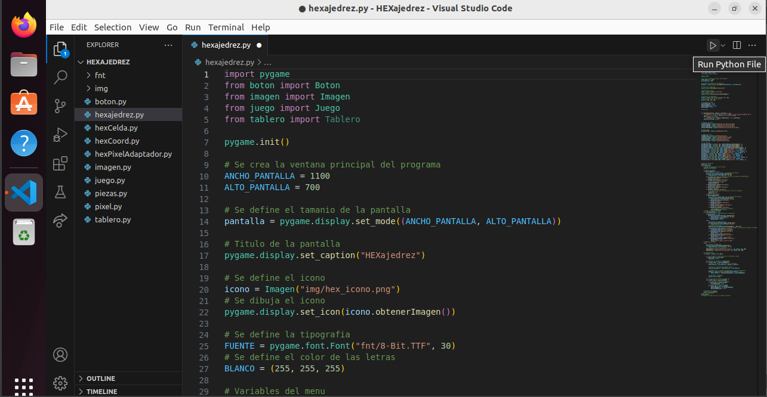
- ¡A DISFRUTAR!
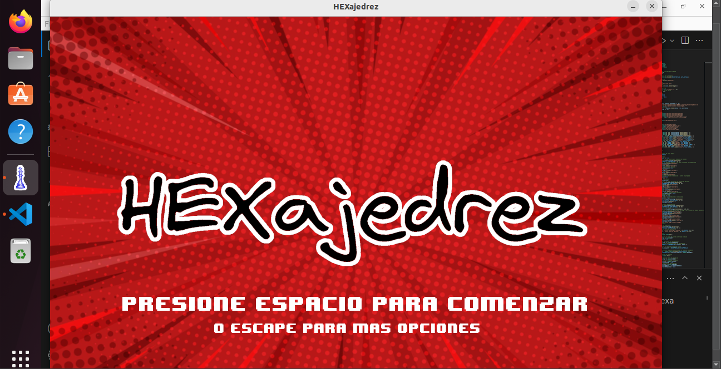

Estados del proyecto

El grupo de desarrollo funcionó con la ayuda de distintas herramientas de desarrollo en equipos y mecanismos o metodologías de trabajo. Una de estas herramientas, Github, permite la sincronización del desarrollo, y ofrece la oportunidad de observar el estado actual del proyecto:
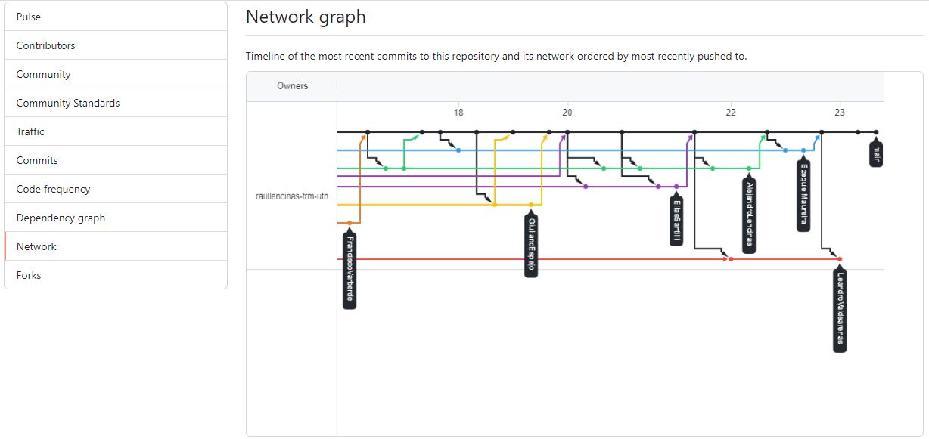
El diagrama muestra una linea de tiempo de los aportes más recientes en el repositorio de Github.
(https://github.com/raullencinas-frm-utn/Hexajedrez/network)
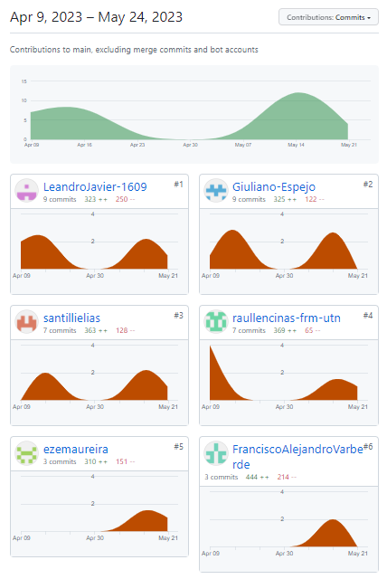
Se muestran los aportes significativos de cada integrante en el proyecto.
(https://github.com/raullencinas-frm-utn/Hexajedrez/graphs/contributors)

Actividades realizadas en jira
- Hacer presentación
- Crear cuentas GIT
- Organizar GIT
- Continuar informe
- Creación del Main(pantalla principal)
- Creación de boton.py, implementación de camelcase, botones y menù
- Modificaciòn del menù y correcciòn de errores
- Cambio de fuentes, centralizado de imàgenes
- Actualizaciòn a clase Juego
- Modificar el Juego y agregar el fondo respectivo
- Crea el tablero
- Crear las piezas y modalidad 1 vs. 1
- Agregar los movimientos de las piezas
- Actualizar movimientos de los peones
- Turnos y estados de jaque
- Arreglar turnos y agregar funcionalidades extras de los peones(promoción y movimiento inicial)
- Agregar registro de movimientos
- Renombrar clase casilla
- Simplificar movimientos de peones

Investigación sobre celdas hexagonales:
A la hora de realizar un tablero hexagonal para el Hexajedrez se tuvo que analizar las posibles soluciones que podríamos llegar a implementar. En nuestra investigación nos percatamos de varias alternativas:

Uso de matrices:
El uso de matrices es un método común y efectivo de representar celdas hexagonales en un espacio de dos dimensiones. Consiste en visualizar el tablero de hexágonos como una matriz inclinada, en donde las columnas de hexágonos se traducen a diagonales de celdas en la matriz. Sin embargo, esto produce un desperdicio de espacio, ya que algunas celdas de la matriz nunca serán usadas.
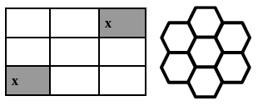
La matriz representa un tablero hexagonal de 7 celdas.
En este ejemplo, las celdas marcadas con X nunca son usadas.

Arreglo de arreglos:
De forma similar al uso de matrices, se puede usar un arreglo de arreglos, de forma que cada arreglo represente una fila de una matriz excluyendo aquellas celdas que queden sin usarse. Esto ahorra el espacio que se utiliza, pero resulta incomprensible a la hora de leer los movimientos de las piezas.
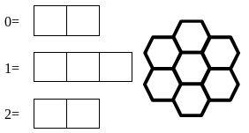
Cada arreglo representa una fila diagonal del tablero hexagonal de 7 celdas.

Coordenadas Axiales:
La representación de coordenadas axiales consiste en utilizar clases contenedoras que se ubiquen en el espacio del tablero a través de 3 ejes de coordenadas, uno para cada par de lados paralelos del hexágono. Esta realización resulta mucho más conveniente a la hora de trabajar con un tablero hexagonal, es por esto que decidimos usarla.

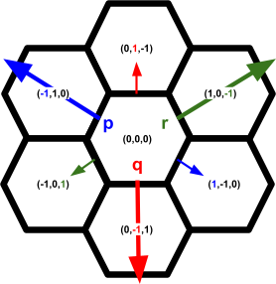

Se utilizan 3 ejes de coordenadas: ‘p’,’q’, y ‘r’. La suma de estas coordenadas siempre resulta en 0.

A la hora de implementar el tablero usamos este último método, de tal forma que resulte en un mapa de 91 hexágonos.
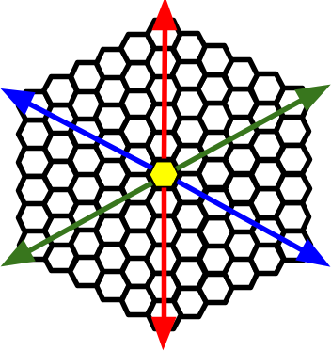

Lógica de movimientos de las piezas:
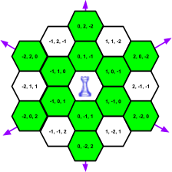

Una torre tiene como lista de movimientos las 6 direcciones laterales: (0,1,-1),(1,0,-1),(1,-1,0),(0,-1,1),(-1,0,1),(-1,1,0). Realiza su movimiento en cada dirección hasta llegar a un extremo del tablero.

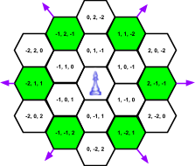

Un alfil tiene como lista de movimientos las 6 direcciones diagonales: (1,1,-2),(2,-1,-1),(1,-2,1),(-1,-1,2),(-2,1,1),(-1,2,-1). Realiza su movimiento en cada dirección hasta llegar a un extremo del tablero.
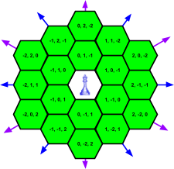

Una dama tiene como lista de movimientos las 6 direcciones laterales y las 6 direcciones diagonales: (0,1,-1),(1,0,-1),(1,-1,0),(0,-1,1),(-1,0,1),(-1,1,0),(1,1,-2),(2,-1,-1),(1,-2,1),(-1,-1,2),(-2,1,1),(-1,2,-1).
Realiza su movimiento en cada dirección hasta llegar a un extremo del tablero.

Por otra parte, si la pieza es un peón, caballo, o rey solo podrán moverse un casillero a la vez, por lo que el algoritmo de evaluación se ejecutará una única vez por cada dirección:
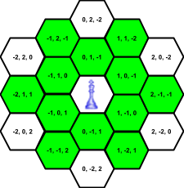

Un rey tiene como lista de movimientos las 6 direcciones laterales y las 6 direcciones diagonales: (0,1,-1),(1,0,-1),(1,-1,0),(0,-1,1),(-1,0,1),(-1,1,0),(1,1,-2),(2,-1,-1),(1,-2,1),(-1,-1,2),(-2,1,1),(-1,2,-1).
Estas son las mismas direcciones que una dama, sin embargo el rey solo se mueve 1 celda a la vez.

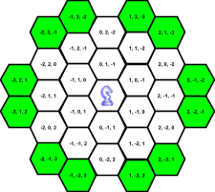

Un caballo tiene como lista de movimientos las 12 celdas: (1,2,-3),(2,1,-3),(3,-1,-2),(3,-2,-1),(2,-3,1),(1,-3,2),(-1,-2,3),(-2,-1,3),(-3,1,2),(-3,2,1),(-2,3,-1),(-1,3,-2).

Los movimientos del peón resultan un caso particular, ya que se debe considerar la dirección (hacia el extremo opuesto), si puede moverse 2 celdas (si se encuentra en la posición inicial) y si puede promocionar al llegar al extremo opuesto:
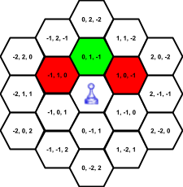
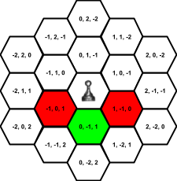

Un peón tiene 3 movimientos según su color: Blanco:(0,1,-1),(-1,1,0),(1,0,-1), Negro:(0,-1,1),(1,-1,0),(-1,0,1). Estas dos últimas posiciones deben cumplir una validación adicional donde solo se puede realizar el movimiento si se encuentra una pieza enemiga en la celda. De forma similar, la posición de en frente solo se puede realizar si NO hay una pieza en la celda.
Finalmente, hay una condición adicional en la que si una pieza se encuentra en una posición inicial de su color puede realizar un movimiento hacia delante de dos celdas.

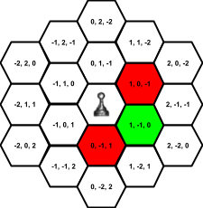
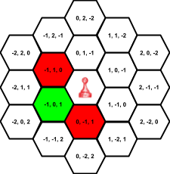

Para el modo de juego de 3 jugadores se cambia los movimientos de los peones negros a: (1,-1,0),(1,0,-1),(0,-1,1), y se agregan los movimientos de los peones rojos: (-1,0,1),(-1,1,0)(0,-1,1).

Pasaje de Coordenadas Hexagonales a Coordenadas de Pixeles:
Habiendo hecho el tablero con el método de coordenadas axiales/hexagonales surge un problema, ya que se deben representar los hexágonos en una pantalla usando coordenadas de pixeles. Para solucionar este problema, creamos una clase llamada HexPixelAdaptador que traduce valores de coordenadas axiales a valores en pixeles y viceversa a través de 2 funciones:
hexAPixel(coordenadasHexagonales):
x = radioHexagonal * 1.5 * coordenadasHexagonales.p + centroDeLaPantalla
y = radioHexagonal * (raizCuadrada(3) * 0.5 * coordenadasHexagonales.p + raizCuadrada(3) * coordenada.r) + centroDeLaPantalla
(Devuelve una clase PixelCoord con los valores “x”, e “y”.)
pixelAHex(coordenadasEnPixel):
coordenadasEnPixel -= centroDeLaPantalla
p: float = 2 / 3 * coordenadasEnPixel.x / radioHexagonal
r: float = (-1 / 3 * coordenadasEnPixel.x + raizCuadrada(3) / 3 * coordenadasEnPixel.y) / radioHexagonal
(Devuelve una clase HexCoord con los valores “p”, “-p - r”, e “r”.)
También podemos encontrar una tercer función en esta clase que devuelve las coordenadas de las vértices de un hexágono. Es útil a la hora de dibujar hexágonos y calcular sus áreas:
getVertices(coordenadasHexagonales):
x, y = hexAPixel(coordenadasHexagonales)
angulo = 𝞹 / 3
(Devuelve un arreglo de 6 coordenadas en pixeles con los valores “radioHexagonal * cos(angulo * i ) + x”, y “radioHexagonal * sin(angulo * i ) + y” donde i representa el indice de cada vertice)

Investigación sobre la Inteligencia Artificial:
La parte más desafiante de este proyecto viene a la hora de diseñar el comportamiento de la inteligencia artificial. Por esta razón se realizó una investigación en profundidad sobre inteligencias artificiales en el contexto del Ajedrez.
Una inteligencia artificial puede llegar a tener cuatro niveles de complejidad:
- Movimientos aleatorios: es un algoritmo que realiza movimientos aleatorios sobre el tablero. Es un método muy ineficiente, ya que la I.A. no es consciente del estado del tablero o de las piezas, nunca se recomienda usar este método.
- Minimax: es un algoritmo que itera a través de todos los movimientos que pueden llegar a realizar las distintas piezas del tablero. A cada movimiento se le asigna un valor dependiendo del valor de cada pieza en el tablero y la situación de Jaque de cada rey, y se repite el algoritmo una cantidad definida de veces para cada movimiento. Finalmente, se elige el movimiento que tenga el mayor valor para la IA Este método es muy eficiente y es la forma más efectiva de considerar los distintos movimientos de un tablero. Sin embargo, se realiza repetición a la hora de validarlos y la IA suele quedarse atascada en bucles.
- Negamax: este algoritmo es una implementación más simple de un algoritmo minimax. En lugar de usar dos subrutinas separadas para el jugador Min y el jugador Max, pasa la puntuación negada debido a la siguiente relación matemática: “max(a, b) == -min(-a, -b)”
- Evaluación del posicionamiento en el tablero: este algoritmo se denomina Evaluación de coeficiente de posición. Este método utiliza el método de minimax con la diferencia siendo que asigna a cada pieza distintas tablas de coeficientes para las posiciones del tablero, priorizando unas posiciones sobre otras.
- Poda alfa-beta: Este nivel de complejidad realiza el método anterior iterando a través de todos los posibles movimientos descartando aquellos que resultan más inconvenientes que una examinada previamente, reduciendo así el número de nodos evaluados y ahorrando el tiempo de computo. Es el método más eficiente de cómputo y es el que utilizaremos en nuestro programa.
Bibliografía:
- ↑ «Hexagonal Chess - McCooey’s variant». chessvariants.org (en inglés).
- ↑ «Hexagonal Grids». Amit Patel, Stanford University student, 2013 (en inglés).
- ↑ Nicholas I. Rummelt and Joseph N. Wilson "Array set addressing: enabling technology for the efficient processing of hexagonally sampled imagery," Journal of Electronic Imaging 20(2), 023012 (1 April 2011). Recuperado a partir de https://doi.org/10.1117/1.3589306
- ↑ Vuillaume, Thomas & Mikael, Jacquemont & Antiga, Luca & Benoit, Alexandre & Lambert, Patrick & Maurin, Gilles & Silvestri, Giorgia. (2019). GammaLearn - first steps to apply Deep Learning to the Cherenkov Telescope Array data. EPJ Web of Conferences. 214. 06020. 10.1051/epjconf/201921406020. Recuperado a partir de https://www.researchgate.net/publication/335862452_GammaLearn_-_first_steps_to_apply_Deep_Learning_to_the_Cherenkov_Telescope_Array_data/citation/download
- ↑ «Welcome to Python.org». python.org (en inglés).
- ↑ «The Nature of Minimax Search». Beal, Donald F. (1999). Universidad de Maastricht: Institute of Knowledge and Agent Technology, UM. ISBN 90-62-16-6348 (en inglés).
- ↑ https://www.chessprogramming.org/Minimax. (en inglés).
- ↑ https://www.chessprogramming.org/Negamax. (en inglés).
- ↑ «The Alpha-Beta Heuristic (AIM-030)». Richards, D.J. and Hart, T.P. (4 de diciembre de 1961 a 28 de octubre de 1963). Massachusetts Institute of Technology.
- ↑ https://github.com/sonlhcsuit/glinskis-hexagonal-chess.

